PENERAPAN CUSTOMER RELATIONSHIP MANAGEMENT BERBASIS WEB DAN SMS GATEWAY PADA PD. MORO TANI PALEMBANG

Tri wibowo¹, Vivi Sahfitri², Ahmad Mutatkin Bakti³

Mahasiswa Universitas Bina Darma¹ , Dosen Bina Darma^{2,3}
Jalan Jenderal Ahmad Yani No. 12 Palembang

E-mail : triwibowo.aremba@gmail.com¹ , vivi_sahfitri@binadarma.ac.id² , mutakin.bakti@binadaarma.ac.id³

Abstrak : pd.moro tani palembang sebagai sebuah perusahaan dagang yang bergerak dibidang penjualan alat-alat pertanian. pd.moro tani perlu membangun hubungan yang kuat antara perusahaan dengan pelanggannya, seperti halnya penyediaan informasi yang cepat dan mudah diakses oleh masyarakat. sehubungan dengan hal ini, sebuah penerapan model customer relationship management (crm) diperlukan sebagai upaya peningkatan kualitas pelayanan. penelitian ini bertujuan untuk menganalisis sistem pelayanan pelanggan pada pd.moro tani palembang, dan menerapkan model crm sebagai penunjang strategi bisnis. dalam rangka untuk mencapai tujuan ini, peneliti menggunakan metode pengembangan sistem yang bernama rup (rational unified process). sistem yang dibangun adalah sistem informasi berbasis web dan pembuatannya menggunakan beberapa perangkat lunak seperti dreamweaver, mysql dan xampp. penerapan model crm ini dapat membantu pihak perusahaan dalam memberikan informasi-informasi mengenai pelayanan perusahaan kepada pelanggan, mengetahui kebutuhan-kebutuhan pelanggan, dan sebagai alternatif peningkatan kualitas pelayanan dari pelayanan pelanggan.

Kata Kunci : Customer Relationship Management, Pelayanan Pelanggan, Perusahaan Dagang.

- PENDAHULUAN

PD.Moro Tani merupakan salah satu perusahaan dagang yang bergerak dibidang penjualan alat-alat pertanian. PD Moro Tani berlokasi di Palembang tepatnya di Pasar 16 Ilir Lrg. Ayam. PD. Moro Tani memudahkan pelangganya dengan menerapkan sistem jual beli Credit dan Cash. Para pelanggan Credit di PD.Moro Tani umumnya adalah para petani yang berlokasi di Jalur dan sistem pembayaran biasa dilakukan pada waktu panen tiba.
PD. Moro Tani ini belum terintegrasi dengan sistem pengarsipan data kredit pelanggan itu sendiri, sehingga saat pelanggan bertransaksi kredit pada PD. Moro Tani, petugas kesulitan dalam mencari data pelanggan itu sendiri dalam lemari penyimpanan data kredit. Hal ini menyebabkan pelanggan menghabiskan banyak waktu dalam bertransaksi. Selain lambatnya pelayanan dalam transaksi, sistem kredit yang ada juga belum berbasiskan kemudahan dan kepuasan pelanggan, contohnya data kredit pelanggan tidak bisa dilihat oleh pelanggan itu sendiri, namun hanya bisa dilihat oleh petugas yang menanganinya. Hal ini menimbulkan data yang tidak transparant bagi pelanggan yang bersangkutan, dan satu lagi yang menjadi permasalahan di PD. Moro Tani yaitu mengenai informasi produk yang tidak sampai ke telinga pelanggan sehingga pelanggan banyak tidak tahu mengenai produk yang ada di PD. Moro Tani.
Seiring dengan kemajuan teknologi telah diterapkan perusahaan untuk melakukan praktek baru pemasaran dan bisnis serta melihat latar belakang diatas penulis berinisiatif untuk membangun suatu sistem berbasis web yang dapat menangani semua permasalahan yang ada di PD.Moro Tani. Sistem yang akan dibangun meliputi Informasi produk secara online baik produk baru ataupun produk yang sedang promo, kemudian informasi data kredit baik berupa sisa angsuran, angsuran yang telah di bayar serta data lainnya yang bisa di cek pelanggan langsung melalui website tanpa harus datang langsung ke PD Moro Tani sehingga lebih praktis dan tidak menghabiskan waktu. Pada sistem berbasis web ini juga akan dibangun suatu layanan SMS yang dapat memberikan informasi peringatan ke pada pelanggan mengenai jatuh tempo pembayaran, informasi produk yang sedang promo, serta pelanggan juga dapat memberikan pertanyaan melalui format SMS yang ditentukan oleh PD.Moro Tani Palembang sehingga pelanggan langsung mendapat jawaban secara otomatis melalui sistem yang dibangun. Dari uraian diatas maka penulis tertarik untuk melakukan penelitian dan mengangkat masalah tersebut menjadi laporan sripsi dengan judul “Penerapan Customer Relationship Management Berbasis Web dan SMS Gateway pada PD. Moro Tani Palembang”

- TINJAUAN PUSTAKA

2.1. Definisi Customer Relationship Management

Ada beberapa definisi Customer Relationshiop Management yang diungkapkan oleh peneliti, diantaranya :
Stanley dan Brown (2000:8), mengungkapkan bahwa maanajemen kerelasian pelanggan “merupakan suatu proses mendapatkan, mempertahankan, dan mengembangkan pelanggan yang menguntungkan dan memerlukan suatu focus yang jelas terhadap atribut suatu jasa yang menghasilkan nilai kepada pelanggan sehingga dapat menghasilkan loyalitas.
Konsep Manajemen Kerelasian Pelanggan juga di sampaikan oleh Sheth, Parvatiar yaitu (2002:6) yang menyatakaan Manajemen Kerelasian Pelanggan Merupakan suatu strategi yang komprehensif dan proses dalam mempertahankan, mendapatkan serta kerjasama dengan pelanggan untuk menciptakan nilai yang superior untuk perusahaan dan pelanggan.

2.2 SMS Gateway

SMS Gateway adalah jenis SMS dua arah, dengan keunikan bahwa semua tarif yang diberlakukan adalah tarif SMS normal sesuai dengan apa yang diberlakukan oleh operator.Artinya, SMS tersebut harus bisa melakukan transaksi dengan database. Untuk itu perlu dibangun sebuah sistem yang disebut sebagai SMS Gateway. Wahidin (2010, h.5).
Layanan SMS menggunakan kanal atau jalur teks dalam proses penyampaiannya. Sehingga meskipun orang yang menerima SMS sedang melakukan kegiatan pembicaraan dengan handphone, SMS yang masuk tetap dapat diterima. Berikut gambaran umum cara kerja SMS :
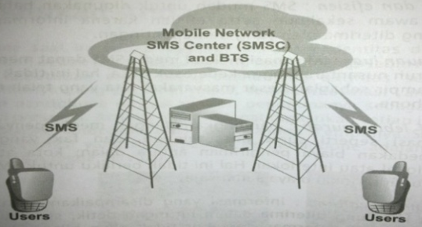
Sumber : Wahidin (2010, h.4)
Gambar 2.3. Skema Sederhana Cara Kerja SMS

- Hasil

3.1 Hasil Eksekusi

Hasil eksekusi merupakan hasil dari running sistem. Peneliti melakukan eksekusi di localhost. Pengaksesan CRM berbasis web dan SMS gateway pada PD.Moro Tani dilakukan pada http://localhost/mt/.
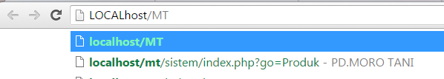
Gambar 4.1. Eksekusi Aplikasi

3.2 Halaman Akses Pengunjung
Halaman akses pengunjung merupakan halaman yang dapat diakses oleh pengunjung pada sistem ini yaitu pelanggan pada PD.Moro Tani Palembang.
- Halaman Home
Halaman home pada sistem ini dapat dilihat pada gambar 4.2. Halaman home merupakan halaman utama website yang akan pertama kali tampil.
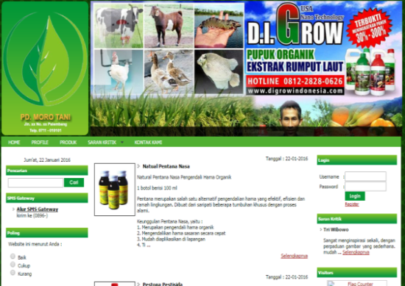
Gambar 3.1. Tampilan Halaman Home
- Halaman Registrasi
Halaman Registrasi digunakan pengunjung untuk dapat mendaftarkan biodata kedalam sistem website PD.Moro Tani.
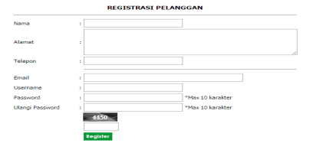
Gambar 3.2. Tampilan Halaman Registrasi
- Halaman Input Saran Kritik
Halaman Input Saran Kritik merupakan halaman yang akan menampung saran dan kritik dari pelanggan, Halaman Input saran Kritik dapat diakses di menu Saran Kritik > Input Saran Kritik.
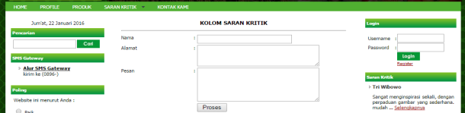
Gambar 3.3. Tampilan Halaman Input Kritik dan Saran
- Menu Pencarian
Menu Pencarian dapat membantu pengunjung dalam mencari informasi produk yang ingin dibeli, Halaman Data Pengunjung dapat diakses di menu panel kiri dengan nama Cari.
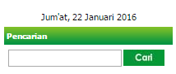
Gambar 3.4. Tampilan Menu Pencarian
- Menu Info SMS Gateway
Menu Info SMS Gateway merupakan halaman yang dapat memberikann informasi kepada pengunjung mengenai fasilitas SMS Gateway yang diterapkan oleh PD.Moro Tani, Halaman info SMS Gateway dapat dilihat seperti gambar di bawah ini.
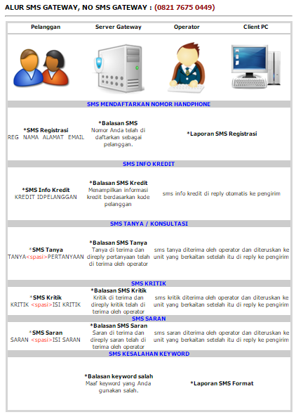
Gambar 3.5. Tampilan Menu Info SMS Gateway

3.3. Halaman Panel Admin
- Menu Login
Menu Login merupakan menu yang dapat digunakan oleh admin untuk masuk ke halaman Control Panel yang berfungsi untuk mengatur isi dari website PD.Moro Tani.
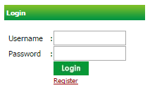
Gambar 3.6. Tampilan Menu Login
- Halaman Home
Halaman home pada sistem ini dapat dilihat pada gambar 4.2. Halaman home merupakan halaman yang akan tampil pertama kali setelah login.
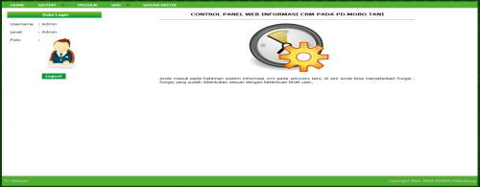
Gambar 3.7. Tampilan Halaman Home
- Halaman User
Halaman User merupakan halaman yang akan menampung data-data pengguna aplikasi yang berhak mengelola website. Halaman user dapat diakses di menu Sistem > User.
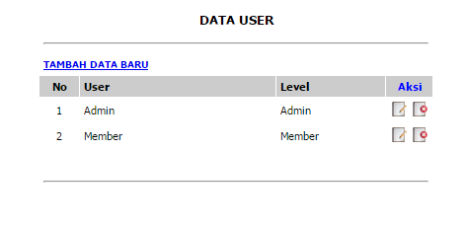
Gambar 3.8. Tampilan Halaman User
- Halaman Info Kredit
Halaman Info Kredit digunakan untuk menampilkan informasi kredit pelanggan. Halaman Info Kredit dapat diakses di menu Sistem > Info Kredit.
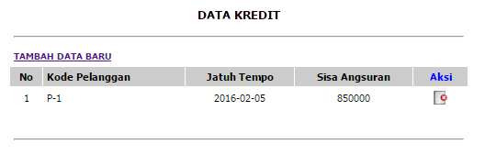
Gambar 3.9. Tampilan Halaman Info Kredit

- Halaman Ubah Password
Halaman Ubah Password pada sistem ini digunakan untuk mengubah password pengguna yang login dengan terlebih dahulu memasukkan password lama, Halaman Ubah Password dapat diakses di menu Sistem > Ubah Password.
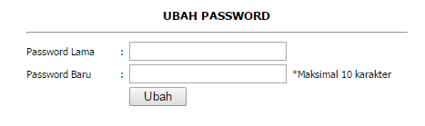
Gambar 3.10 Tampilan Halaman Ubah Password
- Halaman Data Produk
Halaman Data Produk digunakan untuk menampung data produk yang ada di PD.Moro Tani, Halaman Data Produk dapat diakses di menu Produk.
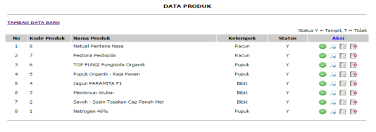
Gambar 3.11. Tampilan Halaman Data Produk
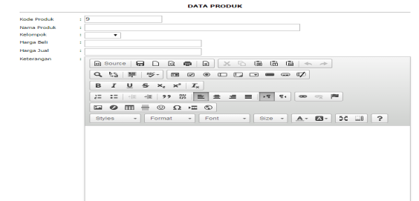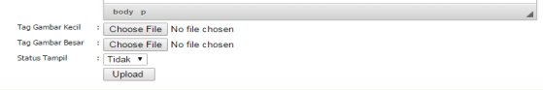
Gambar 3.12. Tampilan Halaman Input Data Produk
- Halaman SMS Broadcast
Halaman SMS Broadcast digunakan untuk mengirimkan sms ke seluru pelanggan yang telah registrasi ke sistem PD.Moro Tani, Halaman SMS Broadcast dapat diakses di menu SMS > SMS Broadcast.
Gambar 3.13. Tampilan Halaman SMS Broadcast
- Halaman SMS Pertanyaan
Halaman SMS Pertanyaan digunakan unntuk melihat sms pertanyaan yang masuk, Halaman SMS Pertanyaan dapat diakses di menu SMS > Kotak SMS > SMS Pertanyaan.
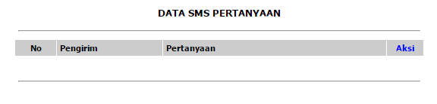
Gambar 3.14. Tampilan Halaman SMS Pertanyaan
- Halaman SMS Saran
Halaman SMS Saran digunakan unntuk melihat sms saran yang masuk, Halaman SMS Saran dapat diakses di menu SMS > Kotak SMS > SMS Saran.
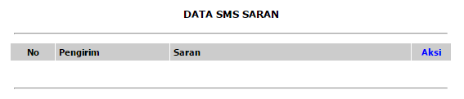
Gambar 3.15. Tampilan Halaman SMS Saran
- Halaman SMS Kritik
Halaman SMS Kritik digunakan unntuk melihat sms kritik yang masuk, Halaman SMS Kritik dapat diakses di menu SMS > Kotak SMS > SMS Kritik.
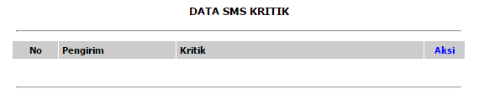
Gambar 3.16. Tampilan Halaman SMS Kritik
- Halaman Saran Kritik
Halaman Saran Kritik digunakan untuk melihat data saran kritik yang masuk, Halaman SMS Kritik dapat diakses di menu SMS > Kotak SMS > SMS Kritik.
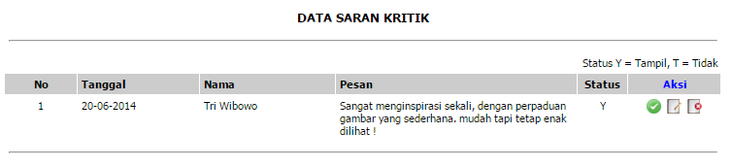
Gambar 3.17. Tampilan Halaman Saran Kritik

4. SIMPULAN DAN SARAN

4.1 Simpulan

Berdasarkan penelitian yang dilakukan dan hasil pembahasan yang diuraikan pada bab-bab sebelumnya, maka dapat ditarik kesimpulan sebagai berikut:
- Penelitian ini menghasilkan sebuah Aplikasi CRM dan SMS Gateway.
- Dengan adanya pengembangan Penerapan CRM PD.Moro Tani berbasis web dan sms gateway ini, diharapkan dapat lebih mudah mengelola data yang berhubungan dengan penjualan dan pendekatan kepada pelanggan serta dapat mengatasi kekurangan pada sistem yang lama.

4.2 Saran

Dari hasil yang telah penulis uraikan diatas, penulis memberikan saran yang dapat bermanfaat untuk proses pengembangan selanjutnya:
- Untuk pengembangan lebih lanjut diharapkan ada penelitian lebih lanjut dalam mengidentifikasi masalah maupun kebutuhan secara lebih mendalam mengingat akan pentingnya sebuah penerapan CRM pada PD.Moro Tani ini untuk mendukung pelayanan yang lebih cepat dan efisien.
- Diharapkan sistem ini dapat ditambahkan modul lain seperti modul pembayaran agar menjadi suatu sistem informasi CRM lengkap dengan fitur E-Commerce yang utuh.

Daftar Rujukan

- Parvatiyar and Sheth Jagdish N. 2002. Customer Relationship Management: Emerging Pratice,Process, and Discipline. Journal of Economic and Sosial research.
- Stanley, B. 2000. Customer Relationship Management.; A Strategic Imperative in the word of e-Business. John Wiley & Sons Canada, Ltd.
- Wahidin. 2010. Aplikasi SMS dengan PHP. Palembang : Maxikom.

